**ВИЗНАЧЕННЯ АНТИОКСИДАНТНИХ ВЛАСТИВОСТЕЙ *IN VITRO* ПОХІДНИХ МОНО- ТА БІЦИКЛІЧНИХ ТЕРПЕНОЇДІВ ШЛЯХОМ ІНГІБУВАННЯ ВІЛЬНИХ РАДИКАЛІВ**

**DETERMINATION OF ANTIOXIDANT PROPERTIES IN VITRO OF DERIVATIVES OF MONO- AND BICYCLIC TERPENOIDS BY INHIBITING FREE RADICALS**

Науковий керівник: ст. викладач кафедри фармації Державного університету

«Одеська політехніка»  
 Присяжнюк Костянтин Олексійович, Kostyantyn Prysiazhnyuk

Студентка Мінковська Лілія Олександрівна, Minkovsʹka Liliya

Дана робота заснована навизначенні антиоксидантної властивості гідразонів на основі моно- і біциклічнихтерпеноїдів. Перериваючи ланцюгову реакцію утворення вільних радикалів, терпеноїди перешкоджають розвитку окисного стресу і називаються антиоксидантами (АО). Об`єктами дослідження були похідні біциклічного терпенувербенону імоноциклічних – карвону та ментону. З літератури відомо, що ці сполукиє дієвими антиоксидантами, через їх здатність інгібувати вільний радикал DPPH(ДФПГ) та катіон-радикал ABTS(АБТС).

Одним із способів оцінки антиоксидантної активності є колориметрія вільних радикалів, заснована на реакції ДФПГ (2,2-дифеніл-1-пікрілгідразіл), розчиненого в метанолі, зі зразком антиоксиданту за схемою:

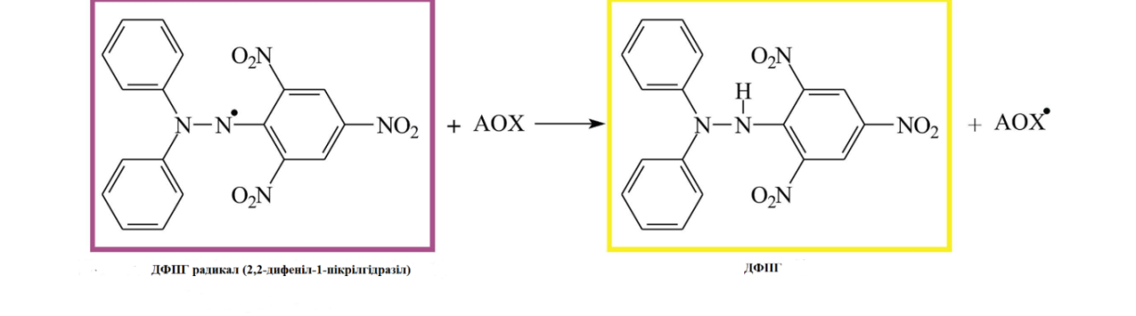

В результаті відновлення DPPH АО знижується пурпурно синє забарвлення DPPH в хлороформі, а реакція контролюється по зміні оптичної щільності при 514 нм звичайним методом спектрофотометрії.

Активність знешкодження вільних радикалів рослинних зразків визначали методом знебарвлення катіону радикалів АБТС за схемою:

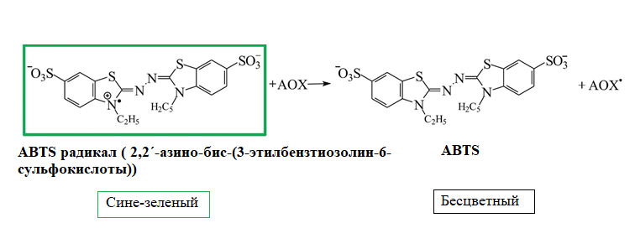

ABTS окислюється до стабільного синьо-зеленого (абс. 734 нм) катіонного радикала.

Розгянемо приклад виявлення антиоксидантної активності сполук на основі карвону на двох проміжках часу (1 год і 24 год).

R: **1**-H, **2**-Br, **3**-Cl, **4**-С(СН3)3, **5**-C6H5О.

**Антиоксидантна активність, %**



*100



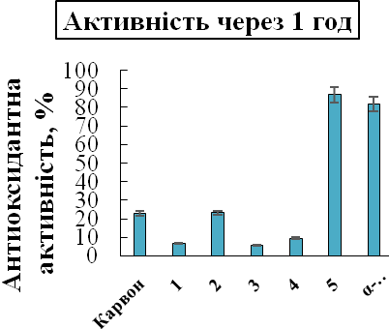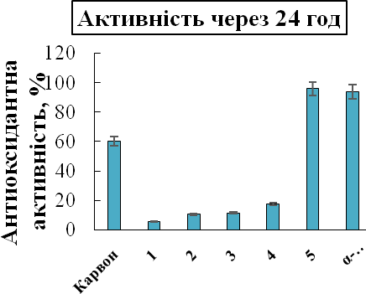

*Метод ДФПГ*

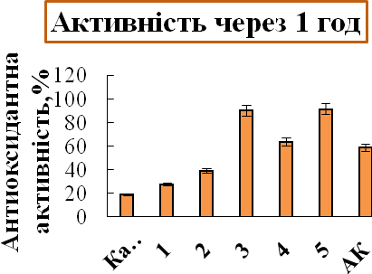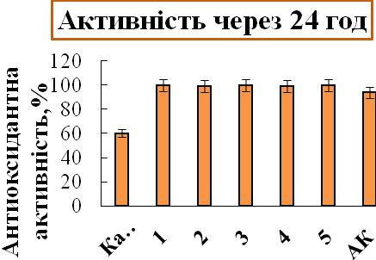

*Метод АБТС*

Визначено, що найбільш активними антиоксидантами є похідні терпеноїдів, що містять в пара-положенні бензольного кільця феноксі-групу.

СПИСОК ВИКОРИСТАНИХ ДЖЕРЕЛ

1. International Journal of Biomedical Science : IJBS, 31 May 2008, P.89‒96.
2. Rhee S. G. Cellsignaling. H2O2, a necessary evil for cell signaling // Science. ‒ 2006. ‒ №312, P. 1882‒1883.
3. Vertuani S., Angusti A., Manfredini S. Theantioxidants, pro-antioxidants network: anoverview // CurrentPharmaceuticalDesign. ‒ 2004. ‒ №10, P. 1677‒1699.
4. Baillie J. K., Bates M. G., Thompson A. A., Waring W. S., Partridge R. W., Schnopp M. F., Simpson A., Gulliver-Sloan F., Maxwell S.R., Webb D.J. Endogenous production of surat increases the antioxidant capacity of plasma in healthy subjects who are at high altitude // Chest. ‒ 2007. ‒ №131, P. 1473‒1478.
5. Hooper D.C., Scott G.S., Zborek A., Mikheeva T., Kean R.B., Koprowski H., Spitsin S.V. Uricacid, a peroxynitrite scavenger, inhibits CNS inflammation, changes in blood-CNS barrier permeability, and tissue damage in a mouse model of multiple sclerosis // FASEB Journal. ‒ 2000. ‒ №14, P.691‒698.
6. Smirnoff N. L-ascorbicacidbiosynthesis // Vitamins, Hormones. ‒ 2001. ‒ №61,P.241‒266.
7. Padayatty S.J., Katz A., Wang Y., Eck P., Kwon O., Lee J.H., Chen S., Corpe C., Dutta A., Dutta S.K., Levine M. Vitamin C as an antioxidant: assessment of its role in disease prevention // Journal of the American College of Nutrition. ‒ 2003. ‒ №22, P.18‒35.
8. Meister A. Glutathione metabolism, it sselective modification // The Journal of Biological Chemistry. ‒ 1988. ‒ №263, P.17205‒17208.
9. Tan D.X., Manchester L.C., Terron M.P., Flores L.J., Reiter R.J. One molecule, many derivatives: infinite interaction of melaton with reactive oxygen, nitrogen ? // Journal of Pineal Research. ‒ 2007. ‒ №42, P.28‒42.
10. Traber M.G., Atkinson J.Vitamin E, antioxidant, nothingmore // Free Radical Biology.   
    ‒ Medicine. ‒ №43,P.4‒15.